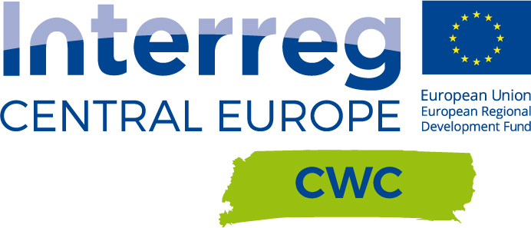

5 spotkanie interesariuszy
Podumowanie inwestycji pilotażowych

Termin: 8 marca 2022r., g. 9.00
Miejsce: Muzeum Wodociągów Las Gdański
ul. Gdańska 242, Bydgoszcz
5 spotkanie interesariuszy
9.00 – 9.15 | Przywitanie - Stanisław Drzewiecki, Prezes Miejskich Wodociągów i Kanalizacji  w Bydgoszczy oraz Grzegorz Boroń, Dyrektor Wydziału Zintegrowanego Rozwoju  i Środowiska Urząd Miasta Bydgoszczy
9.15 – 9.30 | Rezultaty projektu CWC – Aleksandra Kowalska, Zastępca Dyrektora Wydziału Zintegrowanego Rozwoju i Środowiska, Urząd Miasta Bydgoszczy
9.30 – 9.50 | Materiały edukacyjne – poradnik CWC - Ewa Świerkula, Instytut na rzecz Ekorozwoju w Warszawie
9.50 – 10.25 | Dobre praktyki z Berlina – woda deszczowa i szara – film
10.25 – 10.40 | Dyskusja, wnioski
10.40 – 11.00 | Przerwa na kawę
Podsumowanie inwestycji pilotażowych (z udziałem mediów)
11.00 – 11.15 | Projekty pilotażowe partnerów projektu CWC – Ewelina Rejs/B. Katarzyna Napierała, Urząd Miasta Bydgoszczy
11.15 – 11.30 | Inwestycja pilotażowa nr 1, ul. Grudziadzka 9-15 - Anna Małkiewicz/Hanna Lewandowska, Urząd Miasta Bydgoszczy
11.30 – 11.45 | Inwestycja pilotażowa nr 2, ul.Gdańska 242 – Aleksandra Rajczyk/Jacek Cieściński, MWiK
11.45 – 12.00 | Dyskusja, podsumowanie – Stanisław Drzewiecki, Aleksandra Kowalska
12.00 – 13.00 | Spacer po ogrodzie deszczowym – Aleksandra Rajczyk/Jacek Cieściński, MWiK  Zwiedzanie Muzeum Wodociagów
13.00 - 14.00 Obiad
Projekt CWC jest finansowany w 85% z Europejskiego Funduszu Rozwoju Regionalnego w ramach programu Interreg Europa Środkowa

